Εικόνα που περιέχει κείμενο, clipart

Περιγραφή που δημιουργήθηκε αυτόματαΜητροπόλεως 26-28, (8ος όρ.)

Αθήνα 105 63

Τηλέφωνο: 210 3315621

Φαξ: 210 3315623 – 4

Email: [info@grefis.gr](mailto:info@grefis.gr)

**ΡΩΜΗ - ΤΟΣΚΑΝΗ - Cinque Terre &**

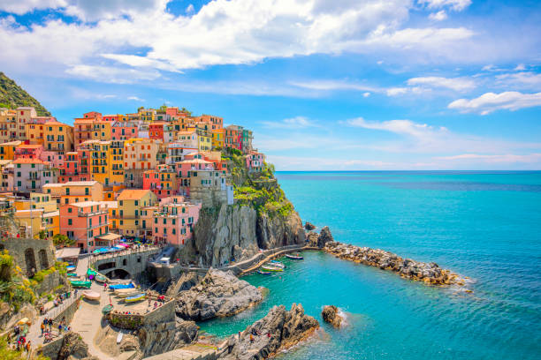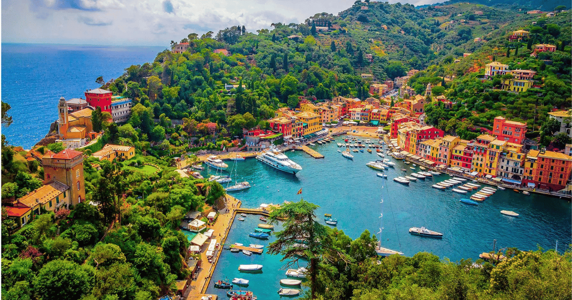 **Porto Fino - 7ημ.**

*Βατικανό, Σιένα, Σαν Τζιμινιάνο, Φλωρεντία, Πίζα, Λούκα, Γένοβα!*

***Με δώρα:***

* *Tην κρουαζιέρα στα θαυμαστά κρεμαστά χωριά Cinque Terre!*
* *Tην κρουαζιέρα στο ξακουστό Πόρτο Φίνο!*
* *3 δείπνα στο ξενοδοχείο μας στο Μοντεκατίνι!*

**Αναχωρήσεις: 30 Ιουνίου ‘25**

**7,14,21,28 Ιουλίου ‘25**

**4,11,18,25 Αυγούστου ‘25**

**1 Σεπτεμβρίου ‘25**

**1η μέρα: ΑΘΗΝΑ – ΡΩΜΗ (ξενάγηση)**

Συγκέντρωση στο αεροδρόμιο και πτήση για την «αιώνια» πόλη την Ρώμη. Με την άφιξη, αρχίζει η ξενάγηση στην «Αιώνια Πόλη». Θα επισκεφθούμε το Κολοσσαίο, το μεγαλύτερο σωζόμενο αρχαίο ρωμαϊκό αμφιθέατρο του κόσμου, και την αψίδα του Μεγάλου Κωνσταντίνου. Περνώντας από την Οδό των Αυτοκρατορικών Αγορών στην καρδιά της αρχαίας Ρώμης, θα φτάσουμε στον λόφο του Καπιτωλίου και στην Πιάτσα Βενέτσια με το ογκώδες μνημείο αφιερωμένο στον Βίκτωρα Εμμανουήλ Β΄, τον πρώτο βασιλιά της ενωμένης Ιταλίας, στο οποίο βρίσκεται και το μνημείο του Άγνωστου Στρατιώτη, στη φημισμένη Φοντάνα Ντι Τρέβι και τέλος στην πολύβουη Πιάτσα ντι Σπάνια. Μεταφορά και τακτοποίηση στο ξενοδοχείο. Διανυκτέρευση.

**2η μέρα: ΡΩΜΗ – (ΒΑΤΙΚΑΝΟ) ή ελεύθερη μέρα**

Πρωινό στο ξενοδοχείο. Σήμερα θα επισκεφθούμε το ανεξάρτητο κρατίδιο του Βατικανού, για να ξεναγηθούμε στα περίφημα μουσεία του, με εκθέματα που περιλαμβάνουν διάσημα αγάλματα του αρχαίου κόσμου και της Αναγέννησης, όπως το σύμπλεγμα του Λαοκόοντα, τον Απόλλωνα του Μπελβεντέρε, έργα των Τζιότο, Ραφαήλ, Ντα Βίντσι, Καραβάτζιο κ.ά. Περνώντας από τους περίφημους Διαδρόμους των Κηροπηγίων, των Ταπισερί, των Γεωγραφικών Χαρτών και τις Αίθουσες με τις νωπογραφίες του Ραφαήλ, θα καταλήξουμε στην Καπέλα Σιστίνα με τη θρυλική οροφή ζωγραφισμένη από τον Μιχαήλ Άγγελο. Υπόλοιπο ημέρας ελεύθερο να το εκμεταλλευτείτε όπως εσείς θέλετε. Διανυκτέρευση.

**3η μέρα: ΡΩΜΗ – ΣΙΕΝΑ – ΣΑΝ ΤΖΙΜΙΝΙΑΝΟ – ΜΟΝΤΕΚΑΤΙΝΙ**

Πρωινό στο ξενοδοχείο μας και αναχώρηση για την μεσαιωνική Σιένα. Έντεκα δρόμοι οδηγούν στην πανέμορφη κεντρική πλατεία Πιάτσα ντελ Κάμπο, όπου δεσπόζει το μεσαιωνικό Δημαρχείο της Σιένα. Στην περιήγησή μας στα γραφικά καλντερίμια της πόλης, θα θαυμάσουμε τα μεσαιωνικά αρχοντικά, τις εκκλησιές και τον Καθεδρικό Ναό, αφιερωμένο στην Κοίμηση της Θεοτόκου, ο οποίος θεωρείται ένα από τα σημαντικότερα έργα τέχνης σε ολόκληρη την Ιταλία. Στη συνέχεια, ελεύθερος χρόνος. Ακολουθεί το πιο φημισμένο χωριό της Τοσκάνης, το Σαν Τζιμινιάνο, το οποίο αποκαλείται συχνά και «μεσαιωνικό Μανχάταν» επειδή οι δεκάδες πέτρινοι πύργοι του υψώνονται σαν πρωτόγονοι ουρανοξύστες πάνω από τα σπίτια. Το απόγευμα αναχώρηση για τον τελικό μας προορισμό, το Μοντεκατίνι Τέρμε. Άφιξη στο ξενοδοχείο μας, τακτοποίηση και δείπνο. Διανυκτέρευση.

**4η μέρα: ΜΟΝΤΕΚΑΤΙΝΙ TEΡΜΕ – Ολοήμερη εκδρομή στη ΦΛΩΡΕΝΤΙΑ**

Πρωινό. Αναχώρηση για την Φλωρεντία. Στην πανοραμική ξενάγηση μας, θα δούμε την Πιάτσα Σαν Τζιοβάνι με το Βαπτιστήριο του Αγίου Ιωάννη και τον αναγεννησιακό Καθεδρικό Ναό, τη Σάντα Μαρία Ντελ Φιόρε, με τον περίφημο τρούλο του Μπρουνελέσκι. Συνεχίζοντας, θα κατέβουμε ως την Πιάτσα ντε λα Σινιορία, που στολίζει το σιντριβάνι του Ποσειδώνα και αντίγραφο του αγάλματος του Δαβίδ του Μιχαήλ Άγγελου. Εδώ βρίσκεται το Παλάτσο Βέκιο, που στεγάζει σήμερα το Δημαρχείο της πόλης, και η Λότζα με αγάλματα σπουδαίων Φλωρεντίνων γλυπτών. Συνεχίζουμε για την περίφημη Πινακοθήκη Ουφίτσι, (εξωτερική επίσκεψη) την ξακουστή και πολυφωτογραφημένη γέφυρα Πόντε Βέκιο με τα αμέτρητα κοσμηματοπωλεία, και την Πιάτσα Ρεπούμπλικα, μία από τις κεντρικότερες πλατείες της Φλωρεντίας, με τη χαρακτηριστική αψίδα Αρκόνε και τα ιστορικά καφέ Gilli και Paszkowski. Χρόνος ελεύθερος για επίσκεψη στην αγορά του Σαν Λορέντζο ή επίσκεψη στο Παλάτσο Πίττι, την πολυτελή κατοικία των Μεδίκων. Επιστροφή αργά το απόγευμα στο ξενοδοχείο. Διανυκτέρευση.

**5η μέρα: ΜΟΝΤΕΚΑΤΙΝΙ ΤΕΡΜΕ – ΛΟΥΚΑ – ΠΙΖΑ**

Εικόνα που περιέχει κτίριο, σύννεφο, άγαλμα, ουρανός

Περιγραφή που δημιουργήθηκε αυτόματαΠρωινό στο ξενοδοχείο. Αναχώρηση για την μεσαιωνική Λούκα, γενέτειρα του Τζιάκομο Πουτσίνι. Στην εντός των τειχών περιήγησή μας στο ιστορικό κέντρο, θα δούμε μεταξύ άλλων τον Καθεδρικό Ναό του Αγίου Μαρτίνου, το θέατρο Τζίλιο, την Πιάτσα ντελ Μερκάτο και Αμφιθέατρο. Στη συνέχεια θα επισκεφθούμε την ιστορική πόλη της Πίζας με τα μεσαιωνικά τείχη και τον ξακουστό Κεκλιμένο Πύργο της, καμπαναριό του Καθεδρικού Ναού της πόλης, που βρίσκονται μέσα στο «Πεδίο των Θαυμάτων», μαζί με το Βαπτιστήριο και το μνημειακό κοιμητήριο Κάμπο Σάντο. Επιστροφή στο ξενοδοχείο μας και δείπνο. Διανυκτέρευση.

**6η μέρα: ΜΟΝΤΕΚΑΤΙΝΙ ΤΕΡΜΕ - Κρουαζιέρα στα χωριά της Cinque Terre – ΓΕΝΟΒΑ(Περιήγηση)**

Πρωινό στο ξενοδοχείο. Αναχώρηση για μία μαγευτική κρουαζιέρα στα παραμυθένια χωριά της Cinque Terre, που βρίσκονται σκαρφαλωμένα στα απόκρημνα βράχια της νότιας άκρης της Ιταλικής Ριβιέρας στη Λιγουρική Θάλασσα. Η περιοχή είναι μία από τις πιο όμορφες της δυτικής Ιταλίας, και έχει ανακηρυχθεί από την Unesco Μνημείο Παγκόσμιας Πολιτιστικής Κληρονομιάς. Με κέντρο εξόρμησης την πόλη Λα Σπέτσια, θα επισκεφθούμε τρία μεσαιωνικά χωριά, με πρώτη στάση το Monterosso, τη Vernazza, που είναι ίσως και το ωραιότερο χωριό και θα έχουμε την ευκαιρία να κάνουμε μία βόλτα στα όμορφα δρομάκια της και να καταλήξουμε στα ερείπια του κάστρου της με μία θέα που κόβει την ανάσα. Τέλος θα επισκεφθούμε το Portovenere χτισμένο στην άκρη της ιταλικής Ριβιέρας, πάνω σε μία βραχώδη χερσόνησο. Νωρίς το απόγευμα άφιξη στη Γένοβα και πανοραμική περιήγηση στο ιστορικό κέντρο της πόλης, που έχει ανακηρυχτεί από την UNESCO Μνημείο Παγκόσμιας Πολιτιστικής Κληρονομιάς, θα δούμε τον Καθεδρικό Ναό του San Lorenzo με την υπέροχη μαρμάρινη πρόσοψη, την εντυπωσιακή Πλατεία Ρiazza de Ferrari με το κτίριο της Όπερας, το παλάτι των Δόγηδων, το σπίτι που λέγεται ότι γεννήθηκε ο Κολόμβος και πολλά αναγεννησιακά παλάτια, μεγάλες λεωφόρους του 19ου αιώνα, και μπαρόκ εκκλησίες δίπλα σε δαιδαλώδη μεσαιωνικά στενά. Αργά το απόγευμα άφιξη στο ξενοδοχείο μας στη Γένοβα. Διανυκτέρευση.

**7η μέρα: ΓΕΝΟΒΑ – Κρουαζιέρα ΠΟΡΤΟ ΦΙΝΟ – ΜΙΛΑΝΟ**

Πρωινό στο ξενοδοχείο μας. Στη συνέχεια ακολουθεί το μαγευτικό και κοσμοπολίτικο Πόρτο Φίνο εκπληκτικής ομορφιάς. Οι απότομοι γκρεμοί της Σάντα Μαργκερίτα, το γραφικό λιμάνι και το εμβληματικό του κάστρο θα μας συναρπάσουν. Χρόνος ελεύθερος να περπατήσετε στο λιμάνι, να ανεβείτε στο λόφο με το εκκλησάκι του Αγίου Γεωργίου, να περπατήσετε στους κήπους του κάστρου Μπράουν και να απολαύσετε την θέα από ψηλά. Αναχώρηση για το Μιλάνο και την πτήση της επιστροφής.

**EARLY BOOKING**

**Τιμή κατ’ άτομο σε δίκλινο 785€ 835€**

**Τιμή σε μονόκλινο 1095€ 1145€**

**Παιδική τιμή (μέχρι 12 ετών) 745€ 795€**

**Φόροι αεροδρομίων & ξενοδοχείων 275€ 275€**

**Σημείωση :**

**Το Early booking ισχύει για περιορισμένο αριθμό θέσεων (10 πρώτες συμμετοχές).**

**Η παιδική τιμή αφορά παιδί μέχρι 12 ετών με δύο ενήλικες.**

**ΠΤΗΣΕΙΣ ΑΘΗΝΑ-ΡΩΜΗ & ΜΙΛΑΝΟ-ΑΘΗΝΑ**

**για τις αναχωρήσεις 30/6 & 14,28/7 & 11,25/8:**

ΑΘΗΝΑ-ΡΩΜΗ Α3650 07.35-08.35

ΜΙΛΑΝΟ-ΑΘΗΝΑ Α3665 19.25-22.50

**ΠΤΗΣΕΙΣ ΑΘΗΝΑ-ΜΙΛΑΝΟ & ΡΩΜΗ-ΑΘΗΝΑ**

**για τις αναχωρήσεις 7,21/7 & 4,18/8 & 1/9:**

ΑΘΗΝΑ-ΜΙΛΑΝΟ Α3660 07.40-09.20

ΡΩΜΗ-ΑΘΗΝΑ Α3655 18.25-21.20

**Συνοπτικό πρόγραμμα για τις αναχωρήσεις 7,21/7 & 4,18/8 & 1/9:**

**1η μέρα: ΑΘΗΝΑ – ΜΙΛΑΝΟ – Κρουαζιέρα ΠΟΡΤΟ ΦΙΝΟ – ΓΕΝΟΒΑ(Ξενάγηση)**

**2η μέρα: ΓΕΝΟΒΑ – Κρουαζιέρα CINQUE TERRE - MONTEKATINI**

**3η μέρα: ΜONTEKATINI – Ημερήσια εκδρομή στη ΦΛΩΡΕΝΤΙΑ**

**4η μέρα: ΜΟΝΤΕΚΑΤΙΝΙ – ΠΙΖΑ - ΛΟΥΚΑ**

**5η μέρα: ΜΟΝΤΕΚΑΤΙΝΙ – ΣΑΝ ΤΖΙΜΙΝΙΑΝΟ – ΣΙΕΝΑ – ΡΩΜΗ**

**6η μέρα: ΡΩΜΗ (ΞΕΝΑΓΗΣΗ)**

**7η μέρα: ΡΩΜΗ (ΒΑΤΙΚΑΝΟ) – ΑΘΗΝΑ**

**Περιλαμβάνονται:**

* Αεροπορικά εισιτήρια οικονομικής θέσης με την Aegean Airlines:

Aθήνα – Μιλάνο & Ρώμη - Αθήνα **για τις αναχωρήσεις 7,21/7 & 4,18/8 & 1/9**

&

Αθήνα – Ρώμη & Μιλάνο – Αθήνα **για τις αναχωρήσεις 30/6 & 14,28/7 & 11,25/8**

* Πολυτελές κλιματιζόμενο πούλμαν του γραφείου μας για τις μεταφορές και μετακινήσεις σύμφωνα με το πρόγραμμα.
* Διαμονή σε επιλεγμένα ξενοδοχεία 4*:

**Hotel The Caesar 4\*** στη Ρώμη,

**Hotel Ariston & SPA 4\*** στo Μοντεκατίνι,

**Hotel Mercure Genova San Biagio 4\*** στη Γένοβα,

ή παρόμοια.

* Πρωινό μπουφέ καθημερινά.
* Εκδρομές, περιηγήσεις, ξεναγήσεις, όπως αναφέρονται στο αναλυτικό πρόγραμμα της εκδρομής.
* Ελληνόφωνος τοπικός ξεναγός για την Φλωρεντία.
* Ασφάλεια αστικής/επαγγελματικής ευθύνης.
* Μια χειραποσκευή μέχρι 8 κιλά.
* Μια βαλίτσα μέχρι 23 κιλά.
* Φ.Π.Α.

**Δεν περιλαμβάνονται:**

* Φόροι αεροδρομίων & ξενοδοχείων (275€).
* Checkpoints (35€).
* Είσοδοι σε μουσεία, σε αρχαιολογικούς χώρους, θεάματα και γενικά όπου απαιτείται.
* Ό, τι ρητά αναφέρεται ως προαιρετικό ή προτεινόμενο.
* Εισιτήριο εισόδου στα Μουσεία Βατικανού (75€/ανά ενήλικο ταξιδιώτη & 60€/ανά παιδί μέχρι 18 ετών).

**Σημειώσεις:**

1. Διαφοροποίηση στη ροή – σειρά των επισκέψεων του προγράμματος, ενδέχεται να πραγματοποιηθεί, χωρίς να παραλειφθεί καμία επίσκεψη.
2. Αναχωρήσεις από όλη την Ελλάδα. Πτήσεις εσωτερικού από/προς Θεσσαλονίκη, Ηράκλειο, Χανιά, Ρόδο, Κέρκυρα, Αλεξανδρούπολη με μόνο από 130€ επιπλέον χρέωση.
3. **Για την ξενάγηση στα Μουσεία Βατικανού θα πρέπει πριν την αναχώρηση σας να δηλώσετε συμμετοχή και να προπληρώσετε (75€ για τους ενήλικές και 60€ για παιδιά μέχρι 18 ετών . Η τιμή περιλαμβάνει την είσοδο στο Βατικανό, το κόστος της κράτησης στα Μουσεία, ακουστικά και την ξενάγηση από τοπικό ελληνόφωνο ξεναγό). Υποχρεωτική κράτηση και προπληρωμή εισόδου 20 ημέρες πριν την επίσκεψη. Σε άλλη περίπτωση δεν υπάρχει δυνατότητα να εξασφαλίσουμε την είσοδός σας στα Μουσεία του Βατικανού.**